**Қысқа мерзімді сабақ жоспары**

|  |  |  |  |  |  |  |  |
| --- | --- | --- | --- | --- | --- | --- | --- |
| **Ұзақ мерзімді жоспардың тарауы: Қозғалыс.Биофизика** | | | | **Мектеп: «№6 ЖОББМ»КММ** | | | |
| **Күні:27.06.2018ж** | | | | **Мұғалімнің аты-жөні:** Сисенова Дина Өтебайқызы | | | |
| **Сынып: 8** | | | | **Қатысқандар:** | | | **Қатыспағандар:** |
| **Сабақтың тақырыбы** | | Адам қаңқасының құрылысы.Тірек- қимыл жүйесінің маңызы мен қызметі | | | | | |
| **Осы сабақта қол жеткізілетін оқу мақсаттары (оқу бағдарламасына сілтеме)** | | 8.1.6.1-тірек- қимыл жүйесінің қызметтерін сипаттау | | | | | |
| **Сабақтың мақсаты** | | **Барлығы үшін**:  Адамның тірек- қимыл жүйесінің қызметін түсіне алады  **Көпшілігі үшін**:  Тірек- қимыл жүйесінің құрылысын,сүйек атауларын сипаттай алады  **Кейбіреулері үшін**:тірек- қимыл жүйесінің адам қаңқасындағы маңызын талдай алады | | | | | |
| **Бағалау критерийі** | | адамның тірек- қимыл жүйесінің қызметін біледі  тірек- қимыл жүйесінің құрылысы мен сүйек атауларын сипаттайды  тірек қимыл жүйесінің маңызын, талдайды | | | | | |
| **Тілдік мақсаттар** | | **Пәнге қатысты сөздік қор мен терминдер**:  бассүйек,тұлға қаңқасы,омыртқа жотасы,ұзын сүйектер,қысқа сүйектер,жалпақ сүйектер,скалиоз,кифоз | | | | | |
| **Құндылықтарға баулу** | | Зайырлы қоғам және жоғары руханият  Оқушыларды салауатты өмір салтын ұстануға тәрбиелеу | | | | | |
| **Пәнаралық байланыс** | | Медицина ,математика | | | | | |
| **Алдыңғы білім** | | 8.1.5.4-тері ауруларының алдын алу шараларын түсіндіру | | | | | |
| **Сабақ барысы** | | | | | | | |
| **Сабақтың жоспарланған кезеңдері** | **Сабақтағы жоспарланған жаттығу түрлері** | | | | | **Ресурстар** | |
| **Сабақтың басы**  **(5минут)** | 1.Психологиялық ахуал туғызу. Шаттық шеңберін құрып «Жүректен жүрекке» тренингі арқылы оқушылар бір-біріне жылы тілектерін білдіреді.  «Мозайка»әдісі арқылы топқа бөлу (Бас сүйектер,жіліктер,қабырғалар,омыртқалар,)  І топ:. Бас сүйектер  ІІ топ Жіліктер  ІІІ топ Қабырғалар  ІҮ топ Омыртқалар  Алдыңғы білімді **«Балық аршу »әдісі** арқылы тиімді пайдаланамын.  1.Теріні табиғи май ,ылғал құрамына байланысты теріні қандай типке бөлеміз?  2.Тері ауруларын атаңыз  3.Қандай факторлар организмнің ауруға төзімділігін төмендетеді?  4.Қышыма қотыр ауруын жұқтырмаудың жолы қандай?  5.Сүйел қандай аурулардың қатарына жатады?  **Үш шапалақ** | | | | | Интерактивті тақта,суреттер | |
| **Сабақтың ортасы**  **(25-35 минут)** | **1.Білу «Суреттер сөйлейді»әдісі арқылы** адамның тірек- қимыл жүйесінің құрылысын меңгерту  І топ Бас қаңқасы ІІ топ Тұлға қаңқасы    ІІІ топ Кеуде қуысы,қол,иық белдеуі ІҮ топ Аяқ, жамбас белдеуі    ***«Бас бармақ» бағалау әдісі***    **«Жүйелеу кестесі»**   |  |  |  | | --- | --- | --- | | **Қаңқа бөлімдері** | **Оны құрайтын сүйектер** | **Саны** | | **Бас сүйек** | ***Маңдай, шүйде, жұп самай және төбе***  ***Астыңғы жақ, үстіңгі жақ*** | ***4***  ***2*** | | **Омыртқа жотасы** | ***Мойын, арқа, бел,***  ***сегізкөз, құйымшақ*** | ***33 – 34***  ***7, 12, 5, 5, 4-5*** | | **Кеуде қуысы** | ***Арқа омыртқалары, қабырғалар мен төс сүйегі*** | ***12, 12, 1*** | | **Иық белдеуі** | ***Жауырын* және *бұғанадан*** | ***2, 2*** | | **Қол сүйектері** | ***Тоқпан жілік, кәрі жілік, білек және қол басы сүйектерінен*** | ***2,2*** | | **Жамбас белдеуі** | ***Омыртқа жотасының сегізкөз бөлімінен және жамбас сүйегінен*** | ***5,2*** | | **Аяқ сүйектері** | ***Ортан жілік, асықты жілік, шыбық сүйегі*  және *майда 26 сүйектен тұратын толарсақ (тілерсек), табан және бақай*** | ***2,2,2*** |   **Дескриптор:**  -Қаңқа бөлімдерін оны құрайтын сүйектерін жүйелейді  -Қаңқаны құрайтын сүйектердің санын табады  - Қаңқа бөлімдері мен оны құрайтын сүйектерді саны бойынша талдайды  **«От шашу» арқылы бағалау**  **«Модельдеу»** .Адам қаңқасының суреттер беріледі.Оқушылар сол суреттен қаңқа құрастырады  **Дескриптер:**  -Сүйектерден бас және омыртқа жотасын,кеуде қуысын,  қол сүйектерін құрастырады  -Жамбас белдеуі мен аяқ сүйектерін құрастырады  Барлық сүйектерді жинақтап,қаңқа жасайды  Алақан,жұдырықпен бағалау  **«Графикалық тест»**  1.Неше қабырға төс сүйекке бекінген?  А)6 жұп **Ә) 12 жұп** Б)10 жұп В) 11 жұп  2. Шамалы қозғалмалы сүйектер:  А)жамбас Ә) **қол сүйектері** Б)аяқ сүйектері В) омыртқа  3. Омыртқаның артқа қисаю  А) сколиоз Ә) Кифоз Б) лордоз  4.Жамбас тұрады:  **А) 3сүйектен** Ә) 2сүйектенБ) 4сүйектен В) 5 сүйектен  5.Сүйек қандай ұлпаға жатады?  А)эпителий **Ә)дәнекер** Б)бұлшықет В)жүйке  6.Иық белдеуінің сүйектері:  А)ортан жілік, кәрі жілік Ә)жамбас сүйегі, тоқпан жілік Б)асықты жілік, толарсақ **В)бұғана, жауырын**  7.Сүйек қалай өседі?  А)сүйекқаптың жасушаларының бөлінуінен **Ә)сүйектің екі ұшындағы шеміршек жасушаларының бөлінуінен** Б)сүйек кемігінің бөлінуінен В)барлық жауап дұрыс  8. Омыртқа жотасының бір бүйіріне қисаюы.  **А) сколиоз** Ә) лордоз Б) Кифоз  В  Б  Ә  **А**  **1 2 3 4 5 6 7 8**  https://arhivurokov.ru/kopilka/uploads/user_file_5652dc6689737/img_user_file_5652dc6689737_14.jpg**Смайлик арқылы бағалау**  **Дескриптер:**  1.Тірек- қимыл жүйесінің құрылысы мен қызметін талдайды .  **«Ойлан тап»** күрделі логикалықжағдаяттық сұрақтар  1.Адамның омыртқасы жотасы жеке сүйектерден емес, тұтас сүйектен тұрса қалай болады?  **Жауабы: Қозғала алмайды.**  2. Не себепті омыртқа жотасының төменгі жағында орналасқан омыртқалардың пішіні жоғары жағында орналасқан омыртқалардан өзгеше? Неліктен сегізкөзбен құйымшақ бірігіп кеткен?  **Жауабы: Бүкіл дененің салмағы түсетін себепті**  3. Көкірегіміздегі орналасқан шеміршек ұлпасының қандай маңызы бар?  **Жауабы: Көкірегімізде шеміршек ұлпасының болуы тыныс алуды жеңілдетеді.**  4.Жаңа туған нәрестенің омыртқа жотасы түзу болып туылады. Екі айдан соң, оның мойын омыртқасы қатайып, алғашқы иілім пайда болады, келесі арқадағы, белдегі, сегізкөздегі иілімдер қай уақыттарда түзіледі?  **Жауабы:Арқадағы, белдегі, сегізкөздегі иілімдер, отырғанда, 6 айдан соң, ал барлық иілімдер тұрып жүргенде немесе 1 жаста көрініс табады.**  Бағдаршам арқылы бағалау  **Дескриптер:**  Қойылған жағдаяттық сұрақтарды шешеді  Жауаптарына талдау жасайды | | | | | Оқулық «Биология»  Е.А.Очкур Л.Е.Аманжолова  Ж.Ж.Құрманғалиева  -Алматы:Мектеп,  2018-139-145б.  Кестелер  Қаңқаның суреттері,желім  Дайын график сызбасы,смайликтер | |
| **Сабақтың соңы**  **(5-10)** | **Кері байланыс:** «Чемодан,қоқыс жәшігі,еттартқыш»  әдісі қолданылады | | | | |  | |
| Саралау  Сабағымның мақсатына байланысты  Барлық оқушылар «Суреттер сөйлейді», «Модельдеу» тапсырмалары бойынша әрбір оқушы топтық жұмыс жасау арқылы өз ойын қорытып, жұп болып пікірлесе отырып тірек- қимыл жүйесінің құрылысын,сүйек атауларын сипаттай алады  «Жүйелеу кестесі», «Графикалық тест»әдісі арқылы көпшілік оқушылар адамның тірек- қимыл жүйесінің қызметін түсіне алады  Қабілетті оқушылар «Ойлан тап» күрделі логикалық жағдаяттық сұрақтарды шешу арқылы,талдау жасайды | | | **Бағалау**  Оқушылардың білімі жеке,топтық жұмыстар кезінде смайликтер,үш шапалақ,бармақпен бағалау,бағдаршам арқылы бағалау жүргізіледі.  «Чемодан,қоқыс жәшігі,еттартқыш» әдісі арқылы кері байланыс жасалады | | **Денсаулық және қауіпсіздік техникасын сақтау**  1.Психологиялық ахуал туындады  2. Әр оқушының пікірі құнды  3.Тапсырмаларға жауап берілді. 4.Топтық жұмыстар жасады 6.Ортақ шешімге келді. | | |

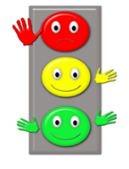

Сабақ соңында оқушылар рефлексия жүргізеді:

Түстерді таңдай отырып ағашты жеміске толтырады

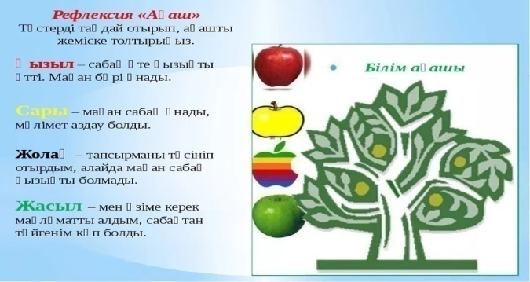

- Қызыл - сабақ өте қызықты өтті,маған бәрі ұнады.

-Сары-маған сабақ ұнады,мәлімет аздау

**-** Жасыл-мен өзіме керекті мәліметтерді алдым, сабақтан түйгенім көп болды.

Жолақ-тапсырманы түсініп отырдым,алайда маған көп іздену керек.

Параграф мәтінін оқу ,соңындағы сұрақтарға жауап беру.Жыныссыз және жынысты көбеюге шағын жоба жасау.

Кері байланыс арқылы «Чемодан,қоқыс жәшігі,еттартқыш»

әдісі қолданылады

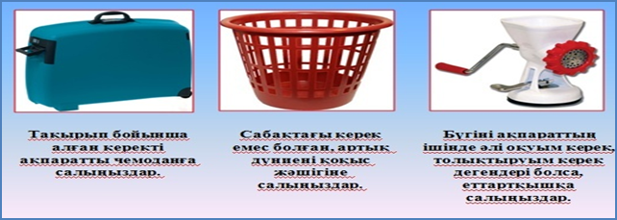

Оқушылардың жаңа сабақты меңгергендерін анықтау мақсатында кері байланыс жасату

 **Рефлексия «Бағдаршам»** 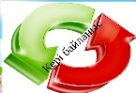

**Қызыл түс - түсінген жоқпын**

**Сары түс- әлі де сұрақтар бар**

**Жасыл түс – барлығы түсінікті**

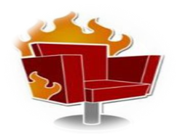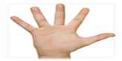

(Ж) «Ыстық орындық»

«Саңырауқұлақтан уланудың алдын алу» өмірге жауапкершілікпен қарауға үндейтін плакатты сипаттайтын оқушыны таңдап ,кейіпкерге сыныптың қалған бөлігі кезек бойынша сұрақтар қояды,кейіпкер сұраққа байланысты жауап беруі тиіс.

|  |  |  |
| --- | --- | --- |
| **Қаңқа бөлімдері** | **Оны құрайтын сүйектер** | **Саны** |
| Бас сүйек | ***Маңдай, шүйде, жұп самай және төбе***  ***Астыңғы жақ, үстіңгі жақ*** | ***4***  ***2*** |
| Омыртқа жотасы | ***Мойын, арқа, бел,***  ***сегізкөз, құйымшақ*** | ***33 – 34***  ***7, 12, 5, 5, 4-5*** |
| Кеуде қуысы | ***Арқа омыртқалары, қабырғалар мен төс сүйегі*** | ***12, 12, 1*** |
| Иық белдеуі | ***Жауырын*** және ***бұғанадан*** | ***2, 2*** |
| Қол сүйектері | ***Тоқпан жілік, кәрі жілік, білек және қол басы сүйектерінен*** | ***2,2*** |
| Жамбас белдеуі | ***Омыртқа жотасының сегізкөз бөлімінен және жамбас сүйегінен*** | ***5,2*** |
| Аяқ сүйектері | ***Ортан жілік, асықты жілік, шыбық сүйегі***  және ***майда 26 сүйектен тұратын толарсақ (тілерсек), табан және бақай*** | ***2,2,2*** |